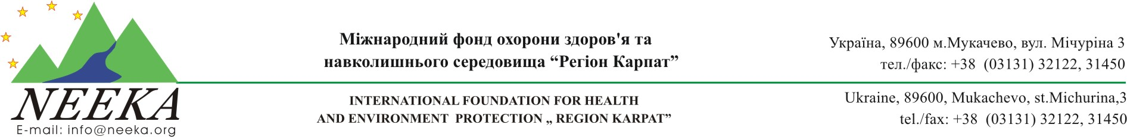

ДАТА: 23.11.2023

ЗАПИТ НА ЦІНОВУ ПРОПОЗИЦІЮ № RFQ 2023-54/UN
на надання послуг Мобільного соціального працівника (Аутріч) з питань попиту з імунізації в Львівській обл., в рамках виконання проекту UNICEF - «Комплексна програма співпраці з територіальними громадами Львівської області щодо гуманітарного реагування та раннього відновлення
ДАТА І ЧАС ПРОВЕДЕННЯ ТА ЗАКІНЧЕННЯ ПРИЙНЯТТЯ ПРОПОЗИЦІЙ:
23/11/2023–29/11/2023 12:00 київ., час

1.ПОТРЕБИ
МФОЗНС "Регіон Карпат" Neeka запрошує кваліфікованих ФОП, фізичних осіб, медичних працівників прийняти участь у тендері Мобільного соціального працівника (Аутріч) з питань попиту з імунізації в Львівській області
2.СКЛАД ТЕНДЕРНОЇ ДОКУМЕНТАЦЇЇ
Запит на цінову пропозицію(ЗЦП)
Додаток А- Специфікація/Технічне завдання
Додаток В –Форма цінової пропозиції
Додаток С - Реєстраційна форма учасника
ВАЖЛИВО: Точні технічні характеристики та умови наведені у Технічному завданні(Специфікації) до цього документа.
3.СКЛАД ЗЦП
В разі погодження з вимогами викладеними у Специфікації(Додаток А) та Загальними умовами МФОЗНС "Регіон Карпат" Neeka до цього тендеру, учасник тендеру може надати пропозицію.
Цінова пропозиція повинна надати наступну інформацію про ціну (з ПДВ):
Валюта: гривня.
Вартість одиниці –послуга/день
Разом з пропозицією постачальник повинен надати копії наступних документів:
Для ФОП:
-Загальну інформацію про учасника-Портфоліо, Додаток В, Додаток С
- Реєстрацію юридичної особи або ФОП згідно діючого законодавства України
-Довідку з Єдиного державного реєстру юридичних осіб, фізичних осіб-підприємців та громадських формувань з зазначеним кодом згідно Класифікатору видів економічної діяльності (КВЕД), який дає право здійснювати відповідну діяльність.
Для фізичних осіб:
Паспорт, довідка про надання ідентифікаційного коду(картка платника податків)
Загальну інформацію про учасника-Портфоліо, Додаток В, Додаток С
4.ПОДАННЯ ЗЦП:
Цінова пропозиція разом з заповненою Реєстраційною формою та копіями запитуваних документів повинна
бути подана не пізніше 12:00 год. за київським часом 29/11/2023 року шляхом:
- в конвертах на поштову адресу м. Мукачево, вул. Мічуріна,3
2) або на email: zakupka@neeka.org в формате PDF aбо Exel
Укажіть, будь ласка, у темі листа:
RFQ 2023-54/UN
Назву Вашої організації;
Кількість відправлених повідомлень(наприклад,1/2,2/2).
Ваша цінова пропозиція повинна бути чинною щонайменше 30 днів.
5.ОЦІНКА ЗЦП:
Пропозиції що відповідають технічним вимогам будуть оцінюватись по запропонованим цінам
МФОЗНС "Регіон Карпат" Neeka залишає за собою право прийняти вашу пропозицію цілком або частково. МФОЗНС "Регіон Карпат" Neeka може на власний розсуд збільшити або зменшити запропонований обсяг замовлення послуг, укладаючи контракт, і не розраховує на зміну запропонованих розцінок.
ВАЖЛИВО: Пропозиції, які не відповідають технічним вимогам тендера будуть відхилені.

Директор МФОЗНС «Регіон Карпат» Neeka Альберт Пірчак

Запит на цінову пропозицію отримав:_______________

